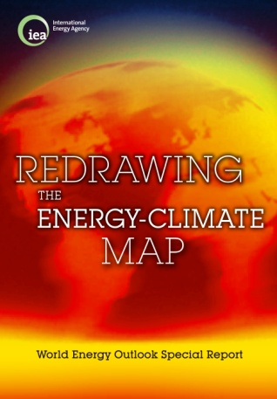

**Redrawing the Energy-Climate Map**

발행일: 2013. 6 / 발행처: IEA

전세계적으로 기후변화와 관련된 여러 활동들이 이루어지고 있지만 현재, 기준시나리오(BAU)에 따르면 평균기온은 장기적으로 산업혁명 이전에 대비하여 3.6～5.3℃정도 상승할 것으로 전망되어 기온상승을 2℃로 제한하기 위해서는 추가의 노력이 필요하다고 한다. 국제에너지기구는 Redrawing the Energy-Climate MAP이라는 제목의 보고서를 통해 세계 평균기온 상승폭을 2 °C 로 제한하기 위한 4가지 정책(4-for-2℃ Scenario)을 발표했다.

1. **기후변화와 에너지 추세(Climate and Energy Trends)**

전세계 에너지 소비량의 80%이상이 화석연료에 기인하듯, 에너지부문 온실가스배출은 전체 배출량의 2/3이상을 차지하고 있다. 온실가스배출 증가세는 둔화되었지만 배출량은 꾸준히 증가하여 2012년에는 사상 최대치인 31.6Gt CO2를 기록했다. 이에 각국 정부들은 세계 평균 기온 상승폭을 2℃로 제한하기 위하여 노력하고 있으나 교토의정서 이후의 기후변화 규범에 대한 국제협상이 지연되고 있는 실정이며, 2020년 이후의 체제에 대한 논의는 2015년에나 마련될 예정이다.

1. **기온상승 2℃ 목표유지를 위한 에너지 정책(Energy Policies to keep the 2℃ target alive)**

기온상승 2℃ 제한목표 달성을 위해서 에너지부문 온실가스 배출량을 BAU대비 4GtCO2 줄여야 하는데, 이를 달성하기 위한 4가지 정책(4-for-2℃ Scenario)은 아래와 같다.

* 선별적 에너지 효율 제고 방안마련을 통해 2020년까지 현재 러시아 배출량 수준인 1.5GtCO2로 감축 가능
* 비효율적인 석탄발전소의 건설 및 사용 제한을 통해 2020년까지 0.64GtCO2 감축은 물론 대기오염 영향력 감소 가능
* 석유∙가스 등 상류부문(upstream)의 에너지산업에서 가스배출과 소각을 통해서 방출되는 메탄을 2020년에는 BAU대비 절반수준으로 감소 가능
* 화석연료 보조금의 부분적∙단계적 폐지를 통해 2020년까지 CO2배출 3억6천만톤 감축 및 에너지효율 정책 시행 촉진

위의 4가지 정책(4-for-2℃ Scenario)은 전세계의 온실가스 배출감축은 물론 해당국가의 대기오염, 에너지안보, 에너지빈곤 등에도 기여할 것으로 전망된다.

1. **에너지분야의 기후변화 리스크 관리(Managing Climate Risks to the Energy Sector)**

에너지분야는 기후변화에 의한 영향력에 취약하기에, 이에 따른 피해를 최소화 하기 위한 적응정책이 필요하다. 현재로서는 기후변화 정책과 재무적 성과간의 관계를 정확히 파악할 수 없는 실정이지만, 향후 기업전략 수립에 있어서는 기후변화 정책에 의한 영향력에 대해 고려해야 할 것이다. 또한 2020년까지 1.5조 달러 수준의 저탄소 분야 투자가 이루어지지 않으면, 그 이후 목표 달성을 위한 궤도에 오르기 위해 5조 달러의 추가적인 투자가 요구되는 등 기후변화정책의 대응시기에 따라 상이한 비용을 초래할 수 있다. 더불어 기후변화에 대한 대응정책의 강도에 따라 관련 산업부문의 경쟁우위에 직∙간접적인 영향을 받을 수 있기 때문에 기후변화 대응을 위한 정책을 적극적으로 받아들이는 노력이 필요하다

<보고서는 첨부된 파일을 다운로드 받으시면 됩니다.>

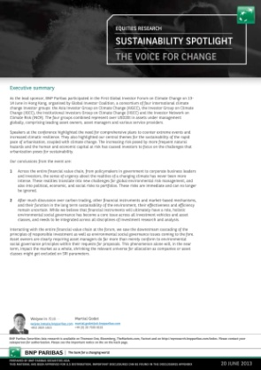

**Global Investor Forum on Climate Change Report**

발행일: 2013. 6 / 발행처: BNP Paribas

본 리포트에서는 지난 포럼에서의 금융 가치사슬 관계자들 간의 토론 결과와 기후변화가 기업과 기술에 미치는 영향과 그에 대한 대응, 금융섹터의 환경위기 극복을 위한 역할을 살펴볼 수 있다.

누가 과거에 대한 보상을 할 것이고 누가 미래를 책임질 것인지에 대한 토론이 이어졌고 투자자들은 “Grow now clean up later”에 대한 입장을 밝혔다. 섹터별 기후변화가 기업에 미치는 영향과 그 규모와 기간, 그리고 대응방안으로써 금융섹터의 역할이 중요시되었다. 또한 기술에 미치는 직접적인 영향으로 도시화와 함께 증가하는 에너지 소비량과 그에 해당되는 탄소배출량이 논의되었으며 클라우드 컴퓨팅이 지속가능성에 미치는 긍정적인 영향을 그에 대한 대응의 예로 제시되었다. 계속되는 기후변화의 물리적 영향에 따라 금융 가치사슬 관계자들은 지속가능성 투자의 ESG요소 반영에 대한 필요성을 강조하였다. 자산소유자들은 자산관리자들에게 환경 사회 지배구조 원칙을 따르는 것 이상을 요구하였고 이러한 현상만으로도 시장 전체에 영향을 미칠 것이라고 전망하였다. 하지만, 시장기반 매커니즘의 장기적 환경지속가능성 효과와 효율성은 아직 불확실하다고 입을 모았다. 나아가서 “The 2⁰ Target”을 달성하기 위한 기술의 중요성이 언급되었고 목표달성을 위해서는 국가들 간의 기술, 경제적 차이를 기술공유를 통해 극복해야 할 것이라고 밝혔다. 따라서, 앞으로 환경 위기분석이 경영의 성공과 실패를 좌우하는 데 큰 영향을 끼칠 것이며 경영자와 투자자들의 성공요인에 기후변화와 지속가능성이 더욱 중요시되고 있는 추세라고 결론지었다.

.

<보고서는 첨부된 파일을 다운로드 받으시면 됩니다.>

http://www.kosif.org/board/bbs/board.php?bo_table=interior&wr_id=432